BUILD VARIAN eBISNIS • UAT 04-09-2026
MANUAL UAT

Akuntansi eBisnis
Dari Jurnal Umum, proses posting, siklus akuntansi, master data, hingga laporan keuangan
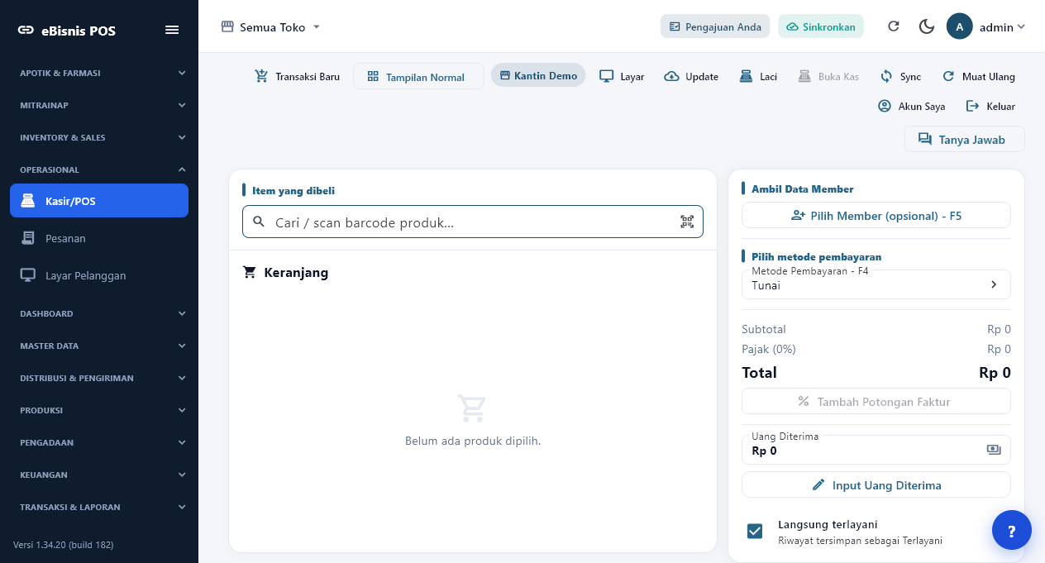
Menu Akuntansi pada aplikasi eBisnis POS versi 1.34.20 (build 182).
Produk | eBisnis POS — varian eBisnis
Versi diuji | 1.34.20 (build 182)
Lingkungan | Server demo eBisnis • Kantin Demo • Semua Toko
Keluaran | Panduan pengguna + hasil UAT berbukti screenshot

Tentang dokumen ini
Dokumen ini menggabungkan panduan operasional dan hasil User Acceptance Test (UAT) menu Akuntansi. Seluruh gambar berasal dari render aplikasi eBisnis yang benar-benar terhubung ke server demo; bukan mockup. Data contoh dibuat hanya untuk jurnal manual.
KEAMANAN | Kata sandi demo tidak dicantumkan. Gunakan kredensial yang disampaikan melalui kanal terpisah.

BATAS UAT | Tutup Buku dan Closing tidak dijalankan karena keduanya mengunci periode bersama. Layar dan pratinjaunya tetap diuji.

Ruang lingkup
Area | Yang diuji | Bukti
Akses | Login, identitas admin, Kantin Demo, menu Akuntansi | Gambar 1–2
Jurnal Umum | Buat draf seimbang, simpan, konfirmasi, posting massal | Gambar 3–8
Posting otomatis | HPP, Penjualan, Kulakan, Bayar Hutang, Terima Piutang | Gambar 10–14
Siklus | Saldo Awal, Penyesuaian, Tutup Buku, Closing | Gambar 15–18
Master | Anggaran, Kode Akun, Grup, Jenis Transaksi, Bank | Gambar 20–24
Laporan | Katalog dan enam laporan inti; delapan endpoint diverifikasi | Gambar 19, 25–30

Konvensi status
Status | Makna
Lulus | Layar memuat, aksi selesai, dan hasil sesuai.
Lulus dengan catatan | Fungsi utama tampil, tetapi data/prasyarat atau tata letak perlu tindak lanjut.
Tidak dieksekusi | Aksi berisiko mengunci periode bersama; panduan disediakan tanpa menekan aksi final.

Ringkasan hasil UAT
Submenu | Status | Hasil ringkas
Draft Jurnal | Lulus | 32 aktivitas: 27 draf, 5 terposting, 0 closing.
Jurnal Umum | Lulus | Dua jurnal contoh seimbang tersimpan dan terposting.
Posting HPP | Catatan | 1 transaksi Rp1.200.000; tertahan karena akun HPP/persediaan belum dipetakan.
Posting Penjualan | Catatan | Transaksi sample tampil; prasyarat pemetaan akun masih menahan posting.
Posting Kulakan | Lulus | Layar stabil; 0 dokumen belum diposting pada periode uji.
Posting Bayar Hutang | Lulus | Layar stabil; 0 dokumen belum diposting pada periode uji.
Posting Terima Piutang | Lulus | Layar stabil; 0 dokumen belum diposting pada periode uji.
Saldo Awal | Lulus | Fungsi tambah/Excel/posting pembukaan tersedia; data sample kosong.
Jurnal Penyesuaian | Lulus | Fungsi template dan posting tersedia; template sample kosong.
Tutup Buku | Tidak dieksekusi | Pratinjau tersedia; aksi final sengaja tidak mengunci periode bersama.
Closing | Tidak dieksekusi | Daftar stabil dan masih kosong; aksi final tidak dijalankan.
Katalog Laporan | Lulus | 9 kategori laporan keuangan/pengadaan/pajak/anggaran.
Anggaran | Catatan | Unit/tahun tampil; pagu 0 dan ada overflow horizontal pada lebar 1264 px.
Kode Akun | Lulus | 311 akun, 21 halaman.
Grup Akun | Lulus | Grup dan jumlah akun tampil.
Jenis Transaksi | Lulus | Kode jurnal AJE/GJP/JBI/JBO/JCI/JCO/JMM/PB tampil.
Bank | Lulus | Master bank sample tampil.

KESIMPULAN | Alur Jurnal Umum → Posting → Laporan berfungsi. Posting otomatis baru dapat dilanjutkan setelah pemetaan akun transaksi sample dilengkapi.

1. Masuk dan memastikan konteks
Gunakan akun demo yang diberikan terpisah. Setelah masuk, pastikan identitas admin, toko, dan versi build sesuai.
1. Buka build varian eBisnis.
2. Masukkan akun demo, lalu pilih Masuk.
3. Pastikan nama pengguna admin dan Kantin Demo tampil.
4. Pastikan versi 1.34.20 (build 182) terlihat pada sidebar.
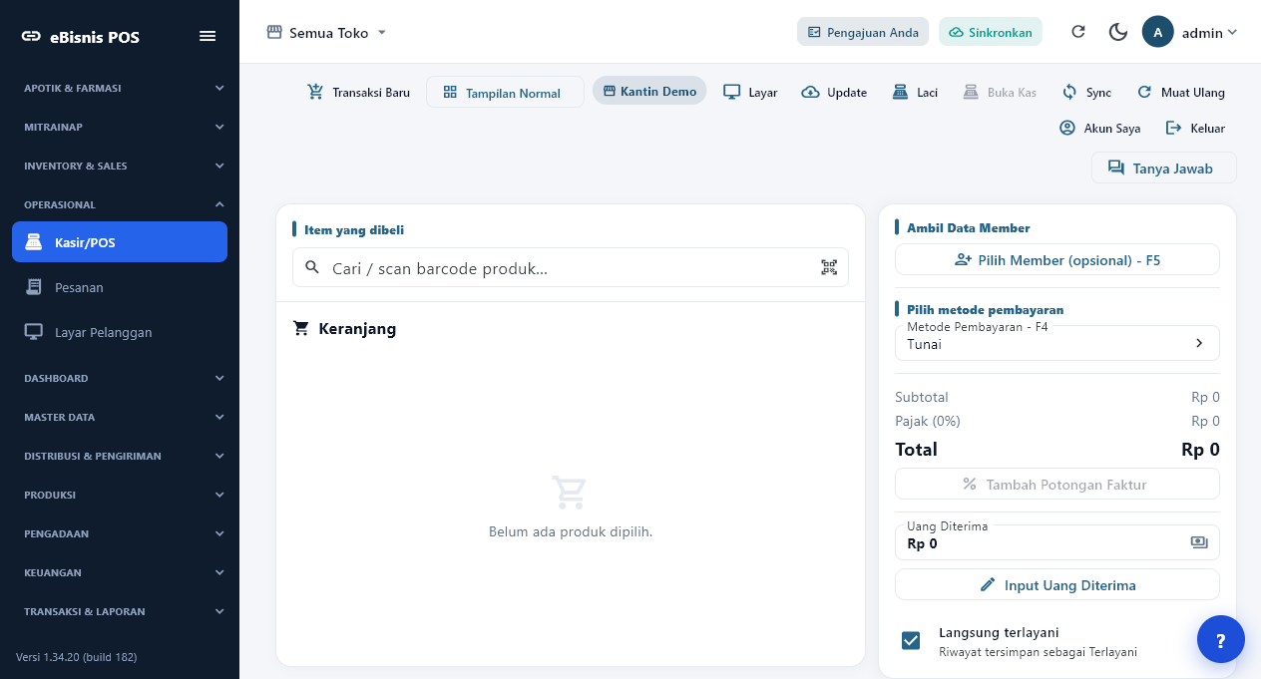
Gambar 1. Beranda POS setelah login pada Kantin Demo.
KONTROL | Jangan melanjutkan jurnal bila toko atau periode yang tampil tidak sesuai.

2. Membuka seluruh menu Akuntansi
Klik grup AKUNTANSI pada sidebar. Terdapat 17 submenu yang diuji.
1. Gulir sidebar sampai menemukan AKUNTANSI.
2. Klik judul grup agar daftar terbuka.
3. Pilih submenu berdasarkan proses yang hendak dilakukan.

Gambar 2. Seluruh submenu Akuntansi.
CATATAN NAVIGASI | Pada sesi UAT, submenu yang berbagi layar bertab kadang mempertahankan tab sebelumnya. Bila header sudah berubah tetapi isi belum, klik tab target pada bagian atas layar.

3. Daftar Jurnal Umum
Periode default adalah bulan berjalan. Daftar menampilkan kode, tanggal, keterangan, total, status, dan aksi.
1. Pilih Akuntansi → Jurnal Umum.
2. Atur Mulai dan Sampai.
3. Gunakan pencarian atau filter Status bila diperlukan.
4. Klik Jurnal Baru untuk memasukkan transaksi manual.
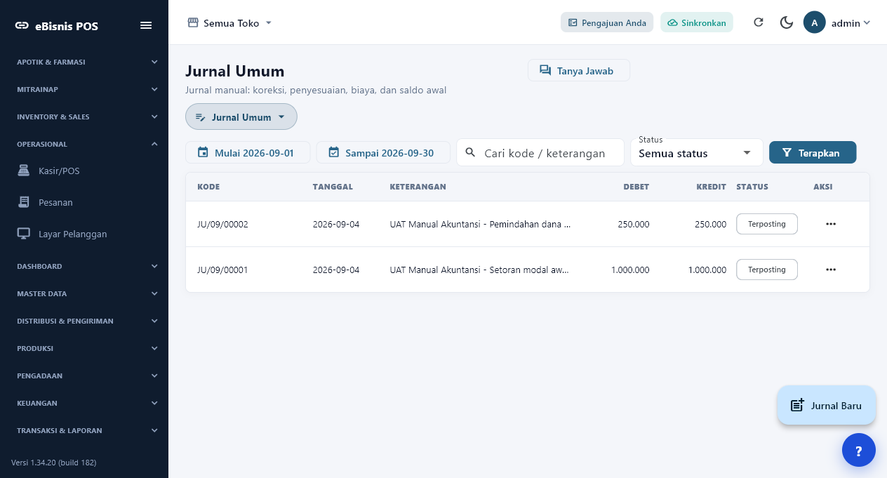
Gambar 3. Daftar Jurnal Umum sebelum data contoh dibuat.

4. Membuat jurnal baru
Contoh pertama adalah setoran modal awal: Kas Yayasan didebet dan Modal dikredit.
1. Pilih tanggal transaksi.
2. Isi keterangan yang mudah ditelusuri.
3. Pilih akun pada setiap baris.
4. Isi hanya salah satu sisi—Debet atau Kredit—pada satu baris.
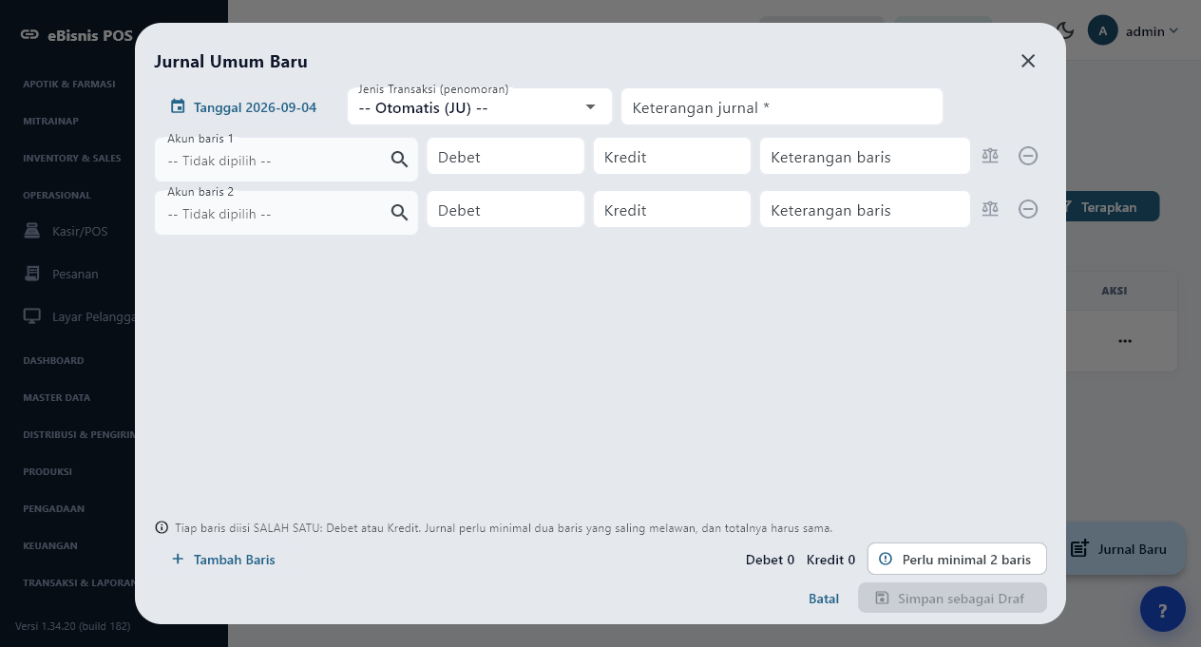
Gambar 4. Form Jurnal Umum Baru.

5. Memastikan jurnal seimbang
Jurnal hanya dapat disimpan bila minimal dua baris sah dan jumlah Debet sama dengan Kredit.
1. Debet 111.101 Kas Yayasan sebesar Rp1.000.000.
2. Kredit 800.000 Modal sebesar Rp1.000.000.
3. Pastikan chip Siap disimpan muncul.
4. Klik Simpan sebagai Draf.
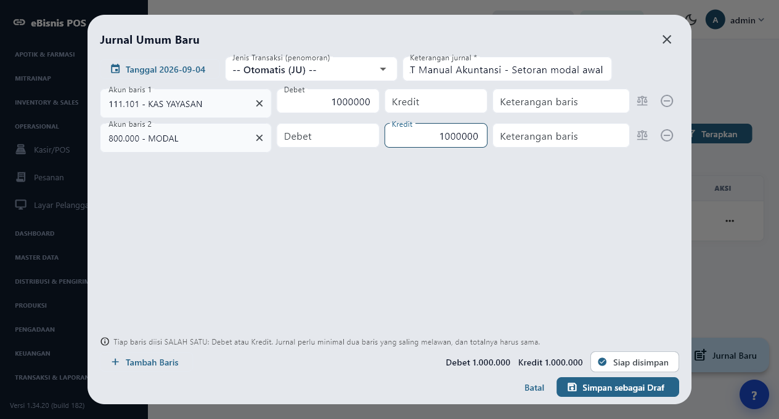
Gambar 5. Jurnal sample seimbang dan berstatus Siap disimpan.
PRAKTIK BAIK | Gunakan uraian kepala dan uraian baris yang menjelaskan sumber transaksi, dokumen pendukung, serta tujuan dana.

6. Memeriksa draf tersimpan
UAT menggunakan dua contoh: setoran modal awal dan pemindahan dana kas kecil.
1. Cari jurnal menggunakan kata UAT Manual Akuntansi.
2. Cocokkan Debet dan Kredit pada setiap jurnal.
3. Buka menu aksi jika perlu mengoreksi draf.
4. Posting hanya setelah bukti transaksi diperiksa.

Gambar 6. Dua jurnal sample masih berstatus Draf.
KONTROL EMPAT MATA | Untuk operasional nyata, pemilik dokumen dan petugas posting sebaiknya berbeda.

7. Konfirmasi posting
Posting memindahkan jurnal ke buku besar dan menjadikannya sumber laporan keuangan.
1. Klik Posting Semua Draf pada periode terpilih.
2. Baca jumlah jurnal yang akan diproses.
3. Klik Posting untuk melanjutkan atau Batal untuk memeriksa kembali.
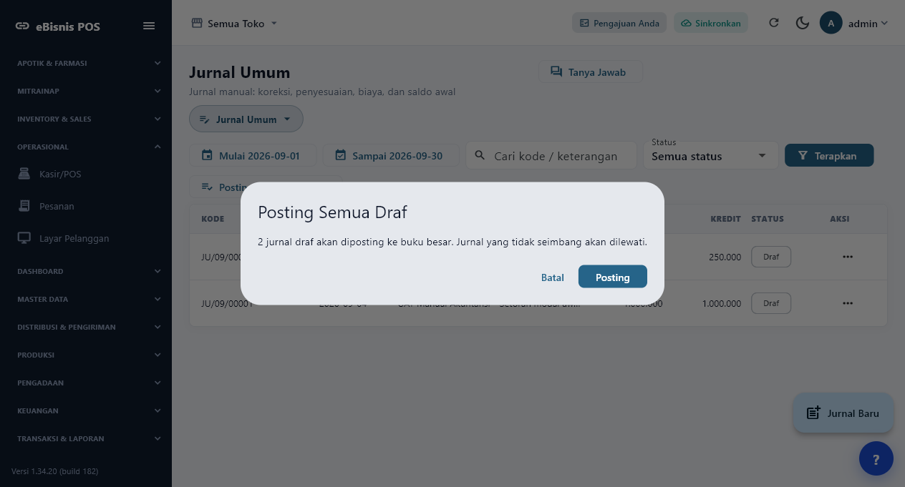
Gambar 7. Dialog Posting Semua Draf.
DAMPAK | Jurnal terposting tidak dapat diedit langsung. Batalkan posting lebih dahulu bila masih diizinkan dan periode belum closing.

8. Memverifikasi hasil posting
Status kedua jurnal berubah menjadi Terposting. Nilai Debet dan Kredit tetap seimbang.
1. Pastikan status Terposting muncul.
2. Cocokkan kode jurnal dan nilai.
3. Lanjutkan ke Katalog Laporan untuk menelusuri dampaknya pada buku besar dan neraca.

Gambar 8. JU/09/00001 dan JU/09/00002 telah terposting.
HASIL UAT | JU/09/00001 Rp1.000.000 dan JU/09/00002 Rp250.000 berhasil diposting pada 4 September 2026.

9. Draft Jurnal lintas modul
Layar ini merangkum kesiapan jurnal dari seluruh modul sebelum closing.
1. Pilih Akuntansi → Draft Jurnal.
2. Atur rentang tanggal.
3. Periksa kartu Draft, Terposting, Closing, dan Total Aktivitas.
4. Buka detail per jenis jurnal melalui menu aksi.
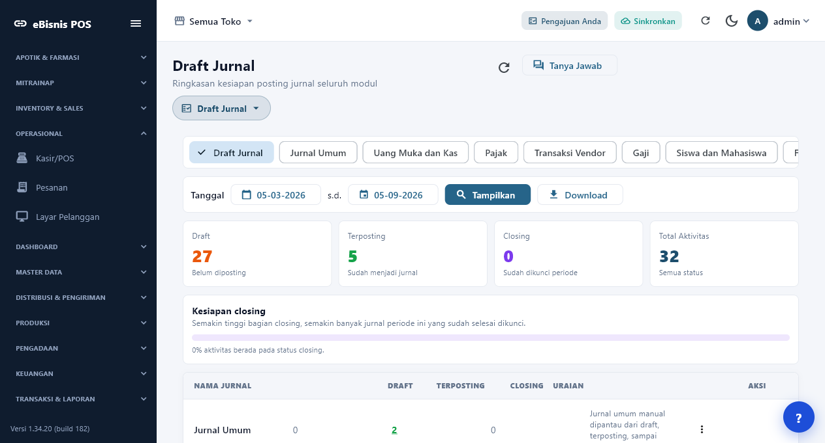
Gambar 9. Ringkasan Draft Jurnal: 27 draf, 5 terposting, 0 closing.
UAT | Dua jurnal manual yang baru diposting sudah ikut dihitung pada kolom Terposting.

10. Posting HPP
Pratinjau menemukan satu transaksi ABC Kecap Manis senilai Rp1.200.000, tetapi belum siap karena akun HPP dan persediaan belum diatur.
1. Pilih periode transaksi.
2. Klik Muat ulang/Pratinjau.
3. Periksa baris yang siap dan alasan baris tertahan.
4. Lengkapi pemetaan akun bila diperlukan.
5. Posting hanya baris yang siap.
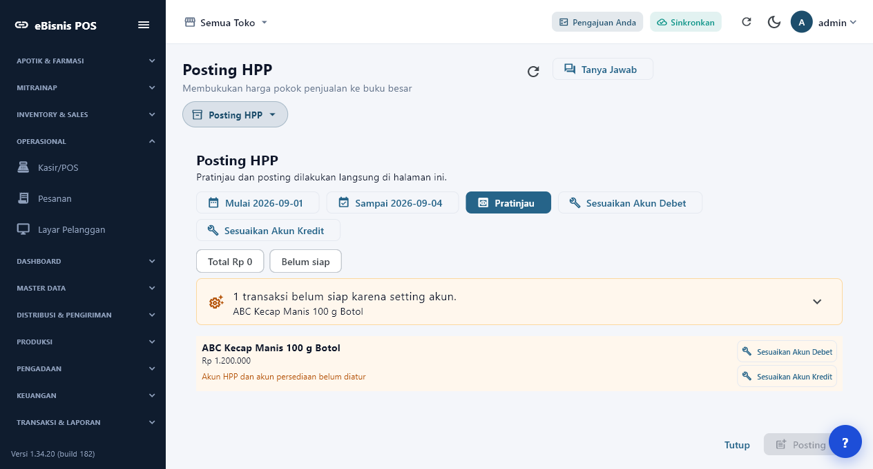
Gambar 10. Pratinjau Posting HPP.
STATUS UAT | Pratinjau menemukan satu transaksi ABC Kecap Manis senilai Rp1.200.000, tetapi belum siap karena akun HPP dan persediaan belum diatur.

11. Posting Penjualan
Data sample tampil, tetapi prasyarat pemetaan akun masih menahan tombol Posting.
1. Pilih periode transaksi.
2. Klik Muat ulang/Pratinjau.
3. Periksa baris yang siap dan alasan baris tertahan.
4. Lengkapi pemetaan akun bila diperlukan.
5. Posting hanya baris yang siap.
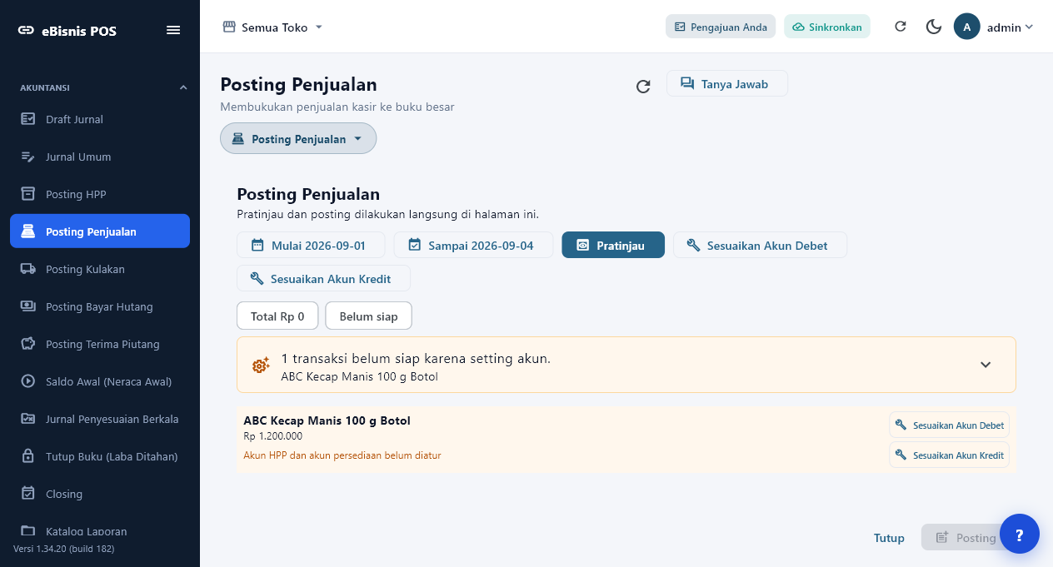
Gambar 11. Pratinjau Posting Penjualan.
STATUS UAT | Data sample tampil, tetapi prasyarat pemetaan akun masih menahan tombol Posting.

12. Posting Kulakan
Tidak ada dokumen kulakan belum-posting pada periode uji.
1. Pilih periode transaksi.
2. Klik Muat ulang/Pratinjau.
3. Periksa baris yang siap dan alasan baris tertahan.
4. Lengkapi pemetaan akun bila diperlukan.
5. Posting hanya baris yang siap.
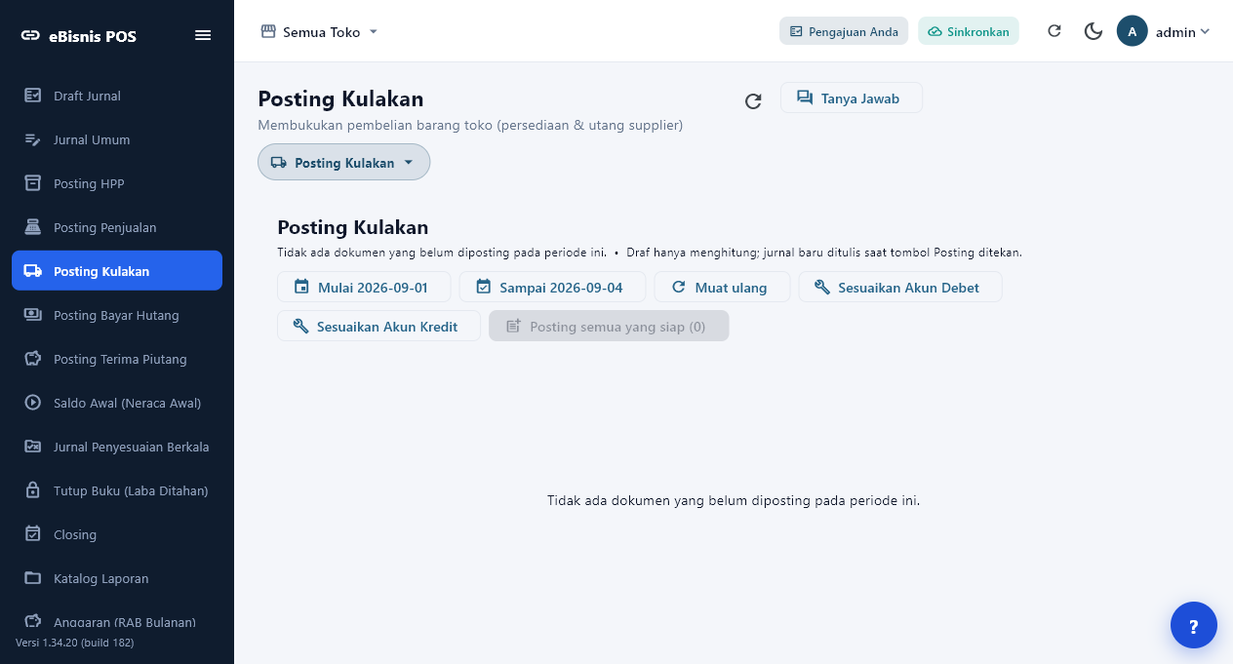
Gambar 12. Posting Kulakan.
STATUS UAT | Tidak ada dokumen kulakan belum-posting pada periode uji.

13. Posting Bayar Hutang
Tidak ada pembayaran hutang belum-posting pada periode uji.
1. Pilih periode transaksi.
2. Klik Muat ulang/Pratinjau.
3. Periksa baris yang siap dan alasan baris tertahan.
4. Lengkapi pemetaan akun bila diperlukan.
5. Posting hanya baris yang siap.
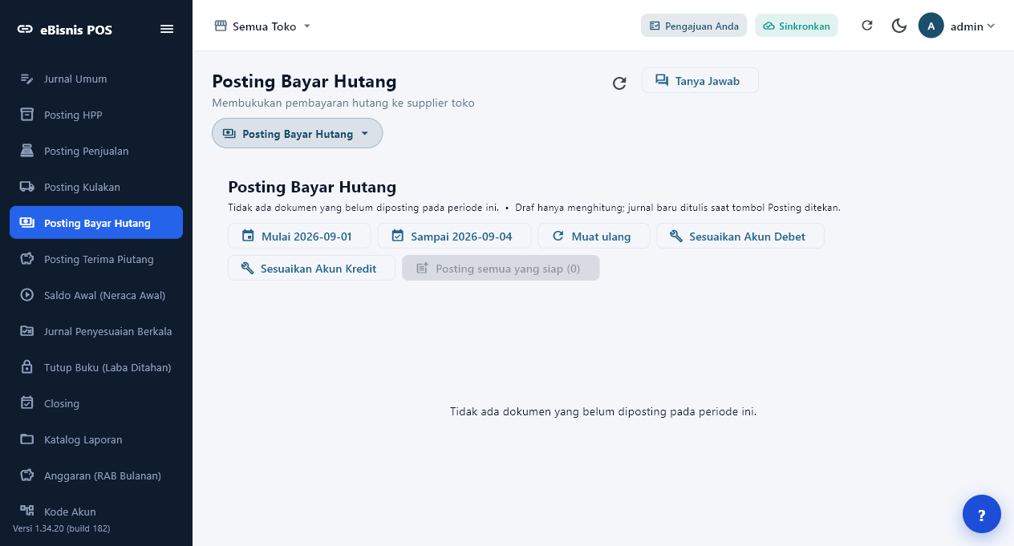
Gambar 13. Posting Bayar Hutang.
STATUS UAT | Tidak ada pembayaran hutang belum-posting pada periode uji.

14. Posting Terima Piutang
Tidak ada penerimaan piutang belum-posting pada periode uji.
1. Pilih periode transaksi.
2. Klik Muat ulang/Pratinjau.
3. Periksa baris yang siap dan alasan baris tertahan.
4. Lengkapi pemetaan akun bila diperlukan.
5. Posting hanya baris yang siap.
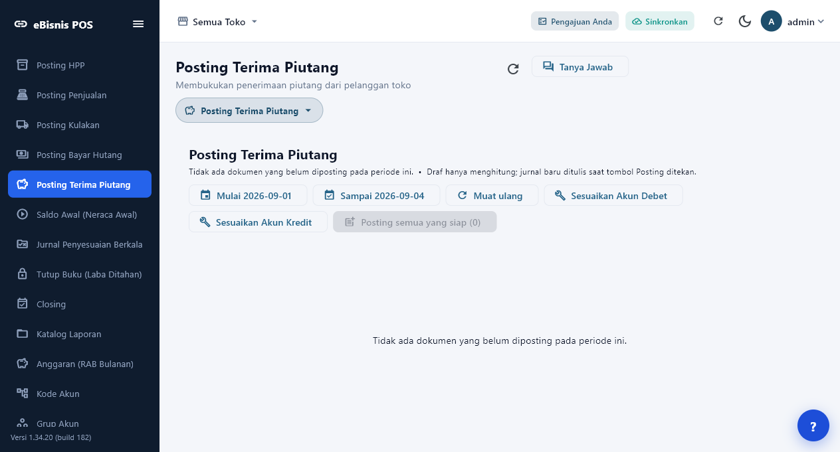
Gambar 14. Posting Terima Piutang.
STATUS UAT | Tidak ada penerimaan piutang belum-posting pada periode uji.

15. Saldo Awal (Neraca Awal)
Tambahkan saldo pembukaan per akun atau unggah Excel. Pastikan total Debet dan Kredit seimbang sebelum Posting Jurnal Pembukaan.
1. Pilih submenu terkait.
2. Klik tab target bila isi masih berada pada tab sebelumnya.
3. Lengkapi parameter/periode.
4. Tinjau draf sebelum aksi final.
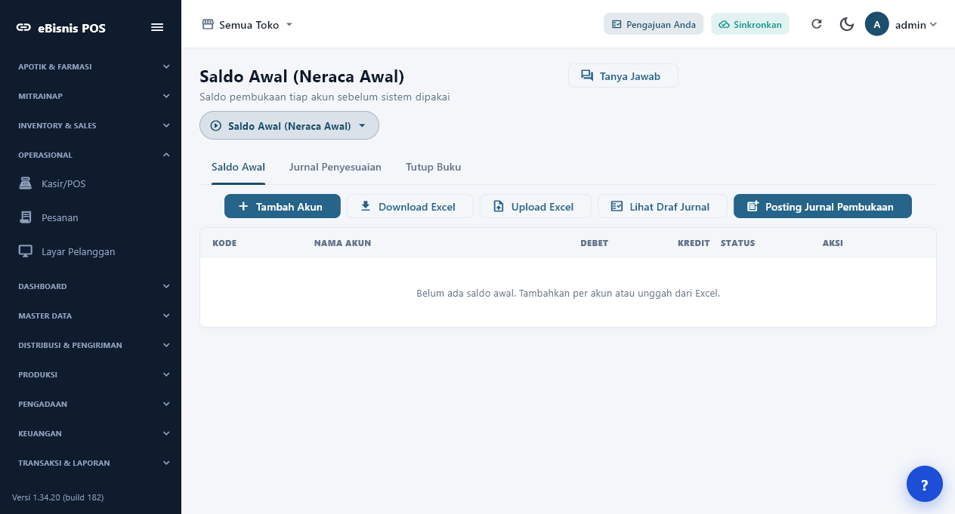
Gambar 15. Daftar saldo awal akun.
KONTROL PERIODE | Cadangkan data dan pastikan seluruh jurnal telah direkonsiliasi sebelum Tutup Buku atau Closing.

16. Jurnal Penyesuaian Berkala
Buat template untuk amortisasi, akrual, penyisihan, atau jurnal periodik lain; lalu posting per periode.
1. Pilih submenu terkait.
2. Klik tab target bila isi masih berada pada tab sebelumnya.
3. Lengkapi parameter/periode.
4. Tinjau draf sebelum aksi final.
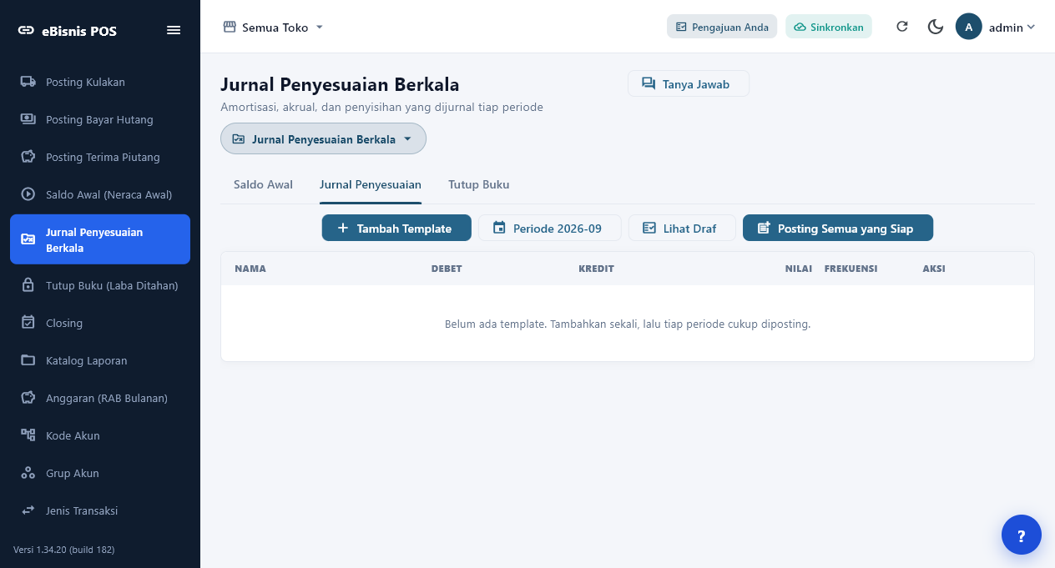
Gambar 16. Template Jurnal Penyesuaian.
KONTROL PERIODE | Cadangkan data dan pastikan seluruh jurnal telah direkonsiliasi sebelum Tutup Buku atau Closing.

17. Tutup Buku (Laba Ditahan)
Gunakan Lihat Draf untuk meninjau akun laba/rugi dan sisi penutupnya sebelum menekan Tutup Buku.
1. Pilih submenu terkait.
2. Klik tab target bila isi masih berada pada tab sebelumnya.
3. Lengkapi parameter/periode.
4. Tinjau draf sebelum aksi final.
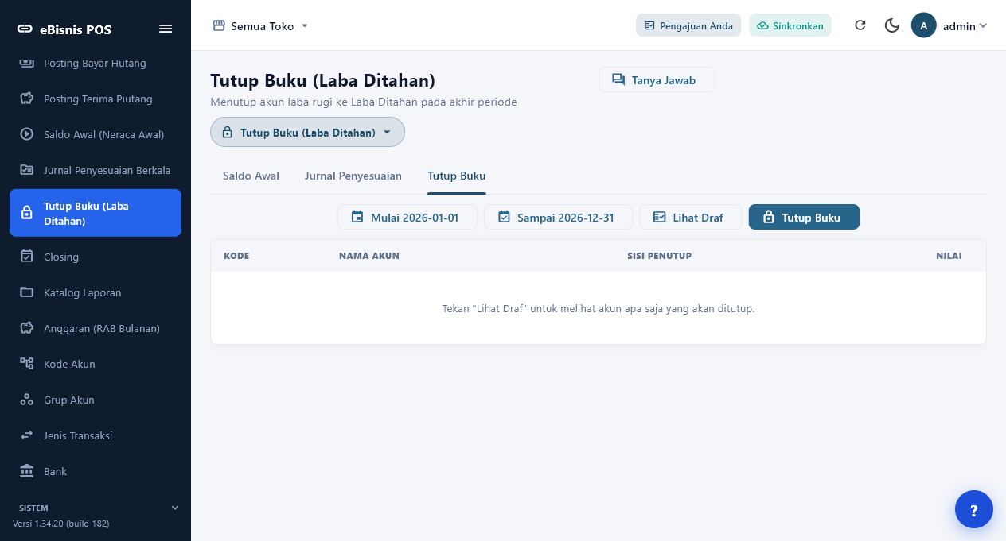
Gambar 17. Pratinjau Tutup Buku.
KONTROL PERIODE | Cadangkan data dan pastikan seluruh jurnal telah direkonsiliasi sebelum Tutup Buku atau Closing.

18. Closing
Closing menautkan jurnal sampai tanggal batas dan mencegah pembatalan posting. UAT tidak mengeksekusi aksi final pada database demo bersama.
1. Pilih submenu terkait.
2. Klik tab target bila isi masih berada pada tab sebelumnya.
3. Lengkapi parameter/periode.
4. Tinjau draf sebelum aksi final.
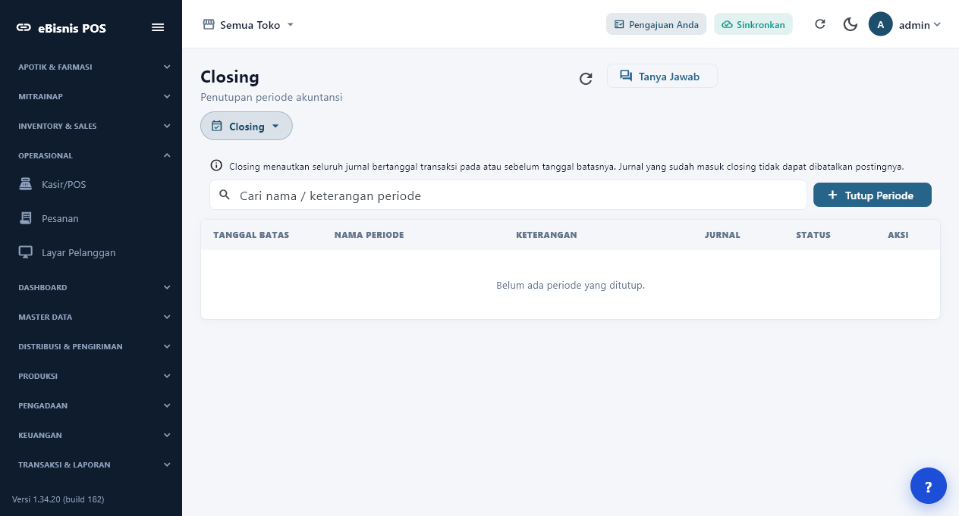
Gambar 18. Daftar periode Closing.
KONTROL PERIODE | Cadangkan data dan pastikan seluruh jurnal telah direkonsiliasi sebelum Tutup Buku atau Closing.

19. Katalog Laporan Keuangan
Katalog menampilkan laporan berbasis jurnal sebagai laporan resmi, serta laporan operasional sebagai pembanding.
1. Pilih Akuntansi → Katalog Laporan.
2. Gunakan kategori atau pencarian.
3. Pilih laporan berlabel Data.
4. Atur periode dan klik Tampilkan.
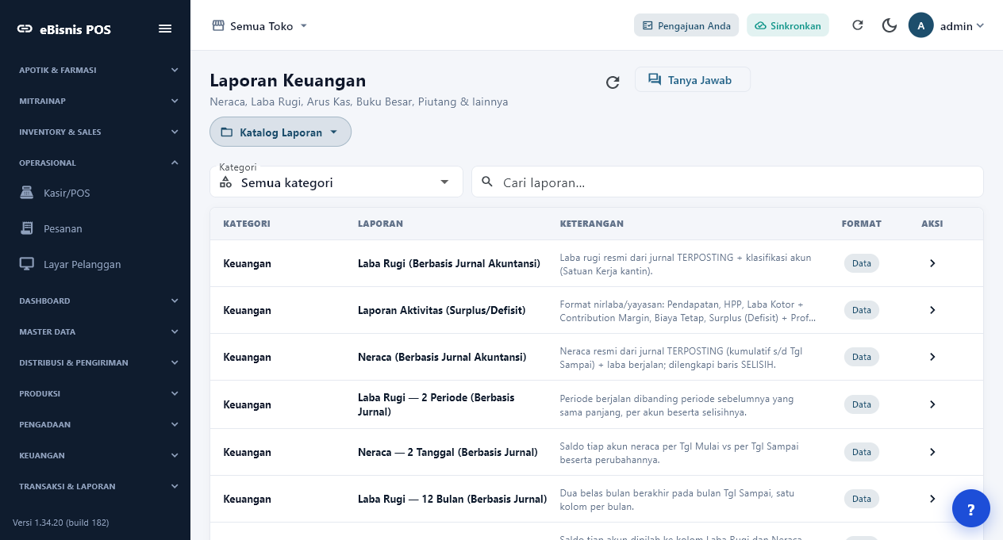
Gambar 19. Katalog Laporan Keuangan.
PRIORITAS | Untuk laporan resmi gunakan judul yang memuat “Berbasis Jurnal Akuntansi”; angka hanya mengambil jurnal yang sudah terposting.

20. Anggaran (RAB Bulanan)
Pilih tahun, satuan kerja, sumber dana, dan revisi untuk melihat rencana, realisasi, serta penggunaan anggaran.
1. Pilih filter anggaran.
2. Klik Terapkan.
3. Gunakan tab Rencana Bulanan, Realisasi, atau Penggunaan Anggaran.
4. Tambah Item atau Buat Revisi Baru sesuai hak akses.
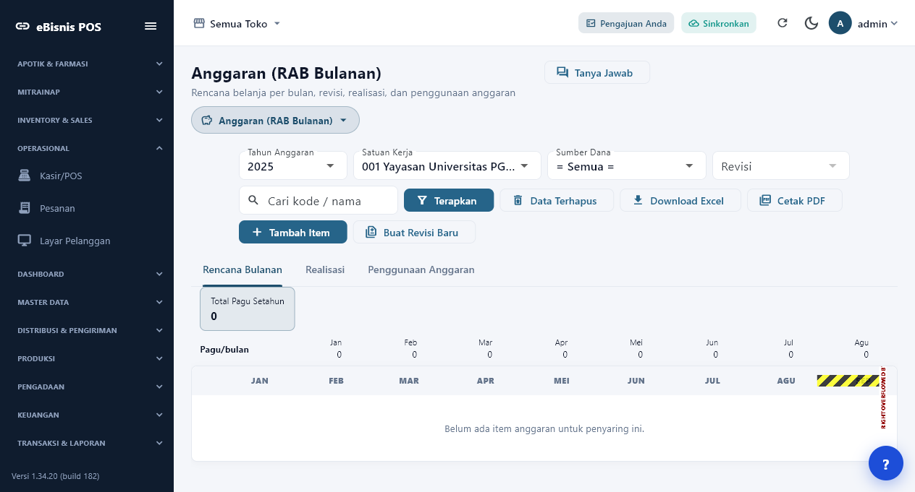
Gambar 20. RAB Bulanan pada tahun 2025.
TEMUAN TATA LETAK | Pada lebar render 1264 px, kalender bulan melampaui area tabel (RenderFlex overflow 370 px). Data tetap dapat dibaca sebagian; perbaikan responsif diperlukan.

21. Kode Akun
Kelola struktur akun, saldo normal, klasifikasi laporan, dan pemakaian akun.
1. Pilih submenu.
2. Jika isi masih menampilkan tab lain, klik tab target.
3. Gunakan pencarian dan Terapkan.
4. Tambah/ubah data hanya setelah memeriksa kode serta relasi akunnya.
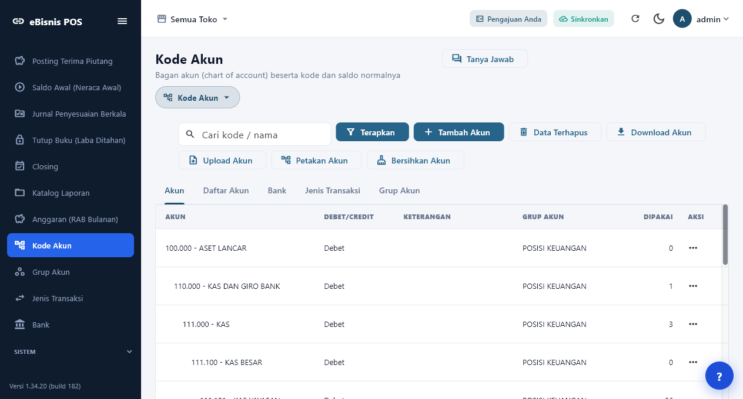
Gambar 21. Bagan akun sample—311 akun dalam 21 halaman.
BEST PRACTICE | Jangan menghapus akun yang sudah dipakai transaksi. Nonaktifkan atau gunakan mekanisme Data Terhapus bila tersedia.

22. Grup Akun
Gunakan grup untuk klasifikasi dan penyajian laporan.
1. Pilih submenu.
2. Jika isi masih menampilkan tab lain, klik tab target.
3. Gunakan pencarian dan Terapkan.
4. Tambah/ubah data hanya setelah memeriksa kode serta relasi akunnya.
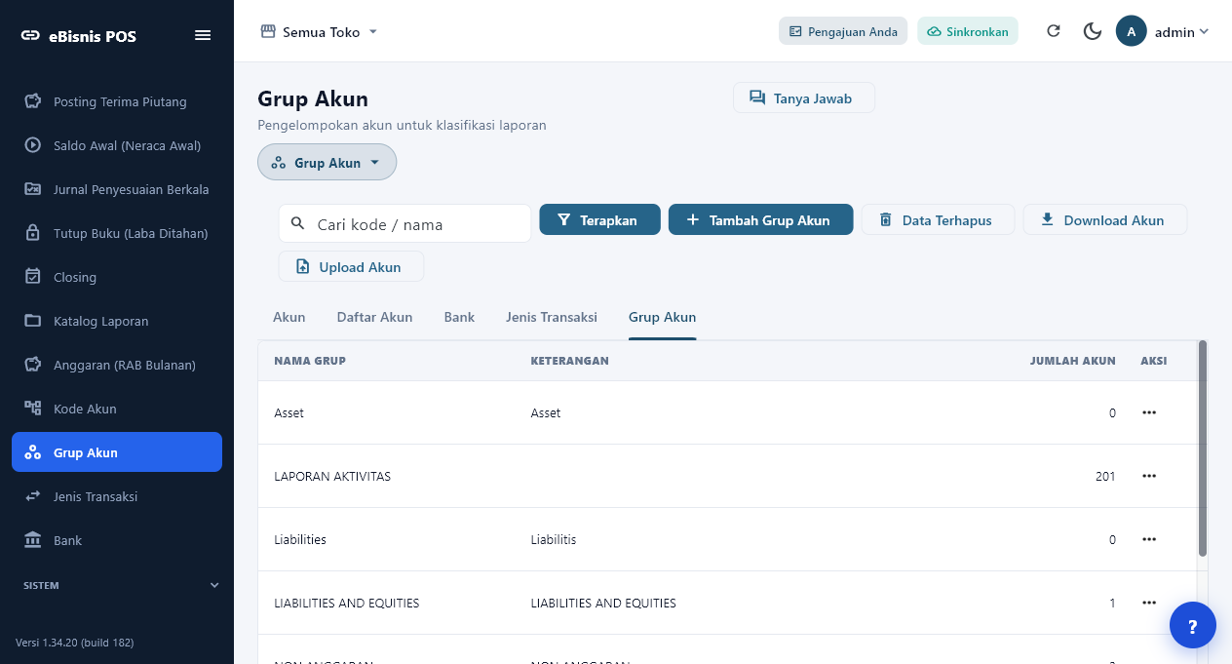
Gambar 22. Grup akun dan jumlah anggotanya.
BEST PRACTICE | Jangan menghapus akun yang sudah dipakai transaksi. Nonaktifkan atau gunakan mekanisme Data Terhapus bila tersedia.

23. Jenis Transaksi
Atur kode penomoran serta akun bawaan untuk transaksi berulang.
1. Pilih submenu.
2. Jika isi masih menampilkan tab lain, klik tab target.
3. Gunakan pencarian dan Terapkan.
4. Tambah/ubah data hanya setelah memeriksa kode serta relasi akunnya.
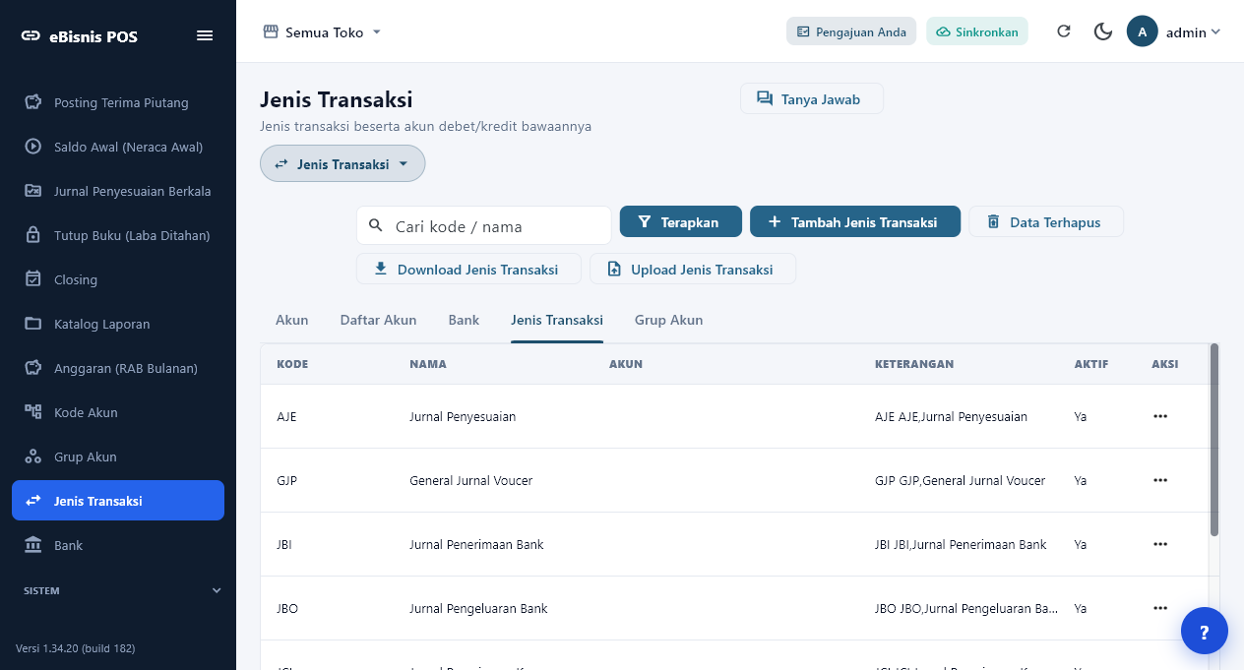
Gambar 23. Jenis transaksi dan kode jurnal.
BEST PRACTICE | Jangan menghapus akun yang sudah dipakai transaksi. Nonaktifkan atau gunakan mekanisme Data Terhapus bila tersedia.

24. Bank
Hubungkan bank atau kas dengan akun kas/bank yang digunakan jurnal.
1. Pilih submenu.
2. Jika isi masih menampilkan tab lain, klik tab target.
3. Gunakan pencarian dan Terapkan.
4. Tambah/ubah data hanya setelah memeriksa kode serta relasi akunnya.
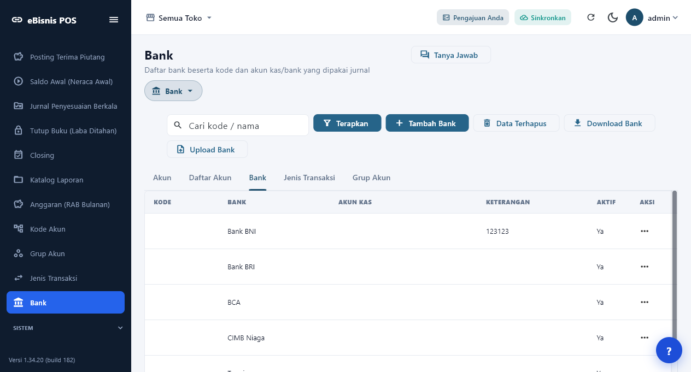
Gambar 24. Master Bank.
BEST PRACTICE | Jangan menghapus akun yang sudah dipakai transaksi. Nonaktifkan atau gunakan mekanisme Data Terhapus bila tersedia.

25. Laporan keuangan
Delapan endpoint laporan diuji untuk periode 1–4 September 2026. Semua memberi status sukses. Enam laporan inti berikut juga dirender di aplikasi dan tombol PDF/Excel diverifikasi aktif.
Laporan | Kolom | Baris | Hasil
Laba Rugi (berbasis jurnal) | 2 | 1 | Sukses
Neraca (berbasis jurnal) | 2 | 15 | Sukses
Arus Kas (berbasis jurnal) | 2 | 13 | Sukses
Laporan Aktivitas | 2 | 1 | Sukses
Keseluruhan Jurnal | 7 | 4 | Sukses
Buku Besar | 6 | 4 | Sukses
Neraca Saldo | 4 | 3 | Sukses
Neraca Percobaan Lengkap | 10 | 5 | Sukses
REKONSILIASI | Jumlah baris bukan ukuran kelengkapan bisnis; ia mencerminkan data terposting pada periode dan unit terpilih.

25.1 Laba Rugi
Atur periode 1–4 September 2026 dan pilih Semua Unit/Konsolidasi bila diperlukan, lalu klik Tampilkan.
1. Periksa judul dan periode.
2. Pastikan tabel hasil terisi.
3. Gunakan PDF atau Excel setelah hasil tampil.
4. Telusuri angka melalui fitur rincian/asal angka bila tersedia.
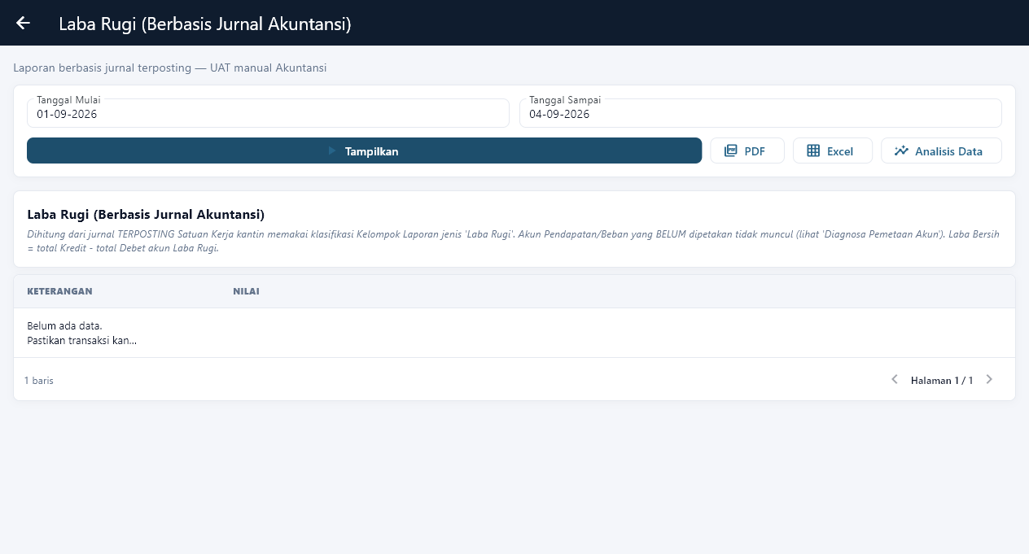
Gambar 25. Laba Rugi berbasis jurnal.
UAT | Endpoint sukses; hasil tidak memiliki pendapatan/beban karena jurnal sample hanya memakai akun neraca.

25.2 Neraca
Atur periode 1–4 September 2026 dan pilih Semua Unit/Konsolidasi bila diperlukan, lalu klik Tampilkan.
1. Periksa judul dan periode.
2. Pastikan tabel hasil terisi.
3. Gunakan PDF atau Excel setelah hasil tampil.
4. Telusuri angka melalui fitur rincian/asal angka bila tersedia.
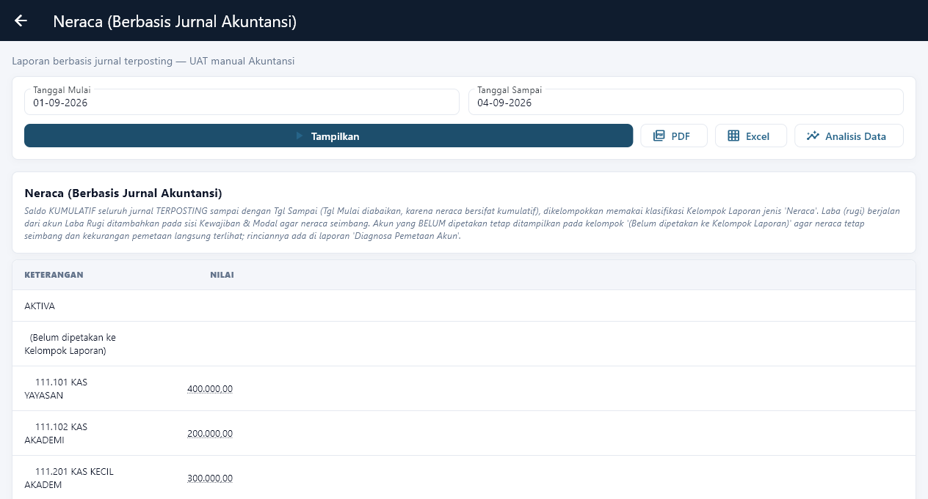
Gambar 26. Neraca berbasis jurnal.
UAT | Saldo akun Kas, Kas Kecil, dan Modal tampil; sebagian akun masih berlabel belum dipetakan ke Kelompok Laporan.

25.3 Arus Kas
Atur periode 1–4 September 2026 dan pilih Semua Unit/Konsolidasi bila diperlukan, lalu klik Tampilkan.
1. Periksa judul dan periode.
2. Pastikan tabel hasil terisi.
3. Gunakan PDF atau Excel setelah hasil tampil.
4. Telusuri angka melalui fitur rincian/asal angka bila tersedia.
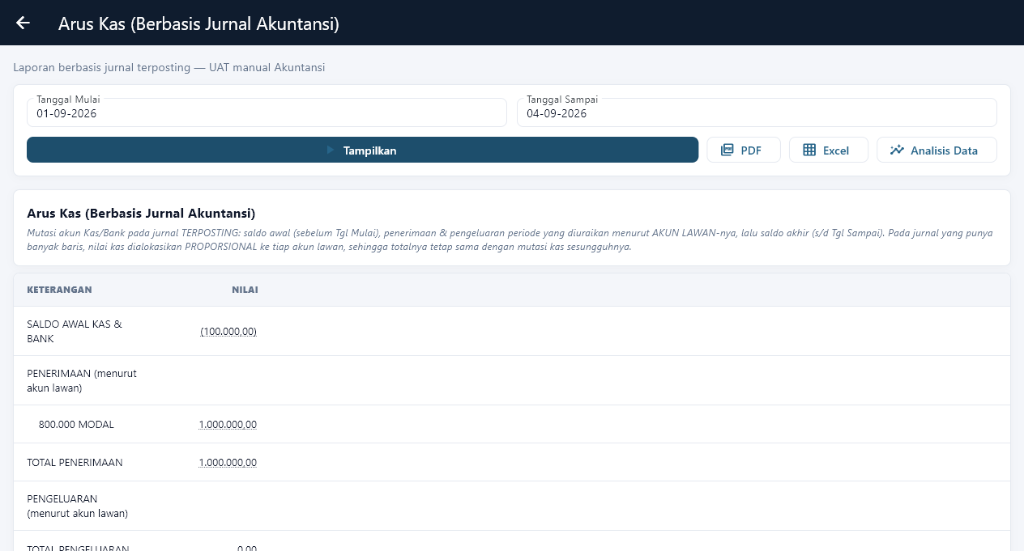
Gambar 27. Arus Kas berbasis jurnal.
UAT | Setoran modal Rp1.000.000 terbaca sebagai penerimaan; transfer antar-kas tidak menggandakan total penerimaan.

25.4 Keseluruhan Jurnal
Atur periode 1–4 September 2026 dan pilih Semua Unit/Konsolidasi bila diperlukan, lalu klik Tampilkan.
1. Periksa judul dan periode.
2. Pastikan tabel hasil terisi.
3. Gunakan PDF atau Excel setelah hasil tampil.
4. Telusuri angka melalui fitur rincian/asal angka bila tersedia.
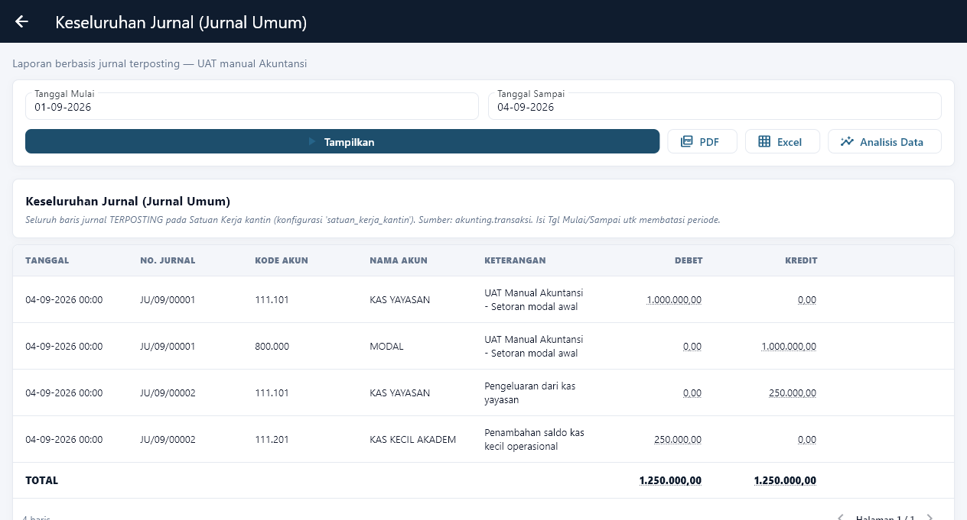
Gambar 28. Keseluruhan Jurnal.
UAT | Empat baris dari dua jurnal tampil dengan total Debet dan Kredit Rp1.250.000.

25.5 Buku Besar
Atur periode 1–4 September 2026 dan pilih Semua Unit/Konsolidasi bila diperlukan, lalu klik Tampilkan.
1. Periksa judul dan periode.
2. Pastikan tabel hasil terisi.
3. Gunakan PDF atau Excel setelah hasil tampil.
4. Telusuri angka melalui fitur rincian/asal angka bila tersedia.
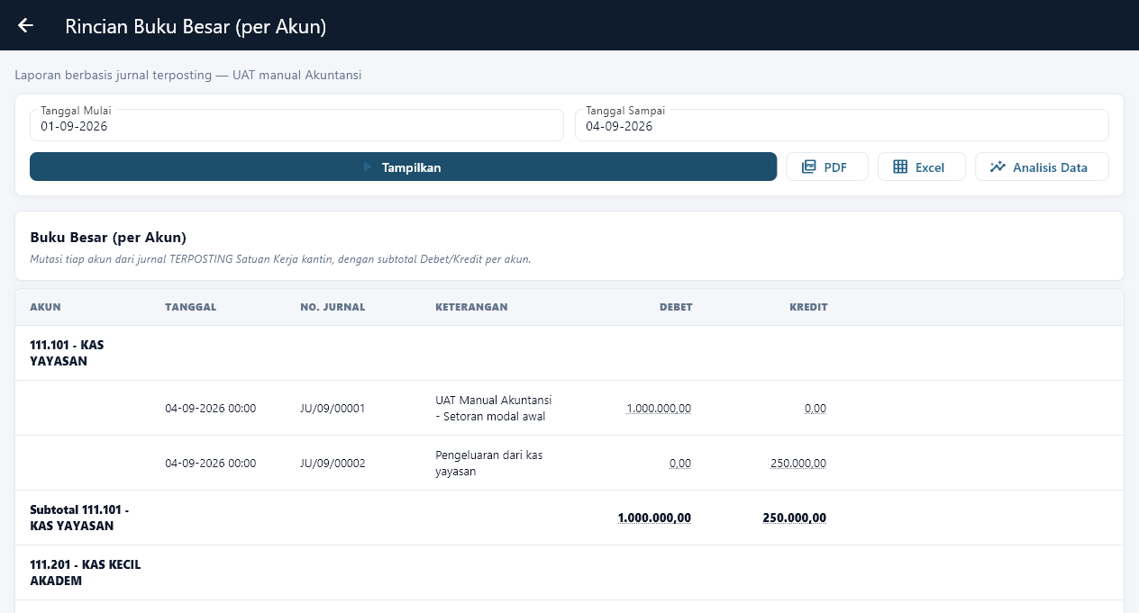
Gambar 29. Rincian Buku Besar.
UAT | Mutasi per akun dapat ditelusuri kembali ke JU/09/00001 dan JU/09/00002.

25.6 Neraca Saldo
Atur periode 1–4 September 2026 dan pilih Semua Unit/Konsolidasi bila diperlukan, lalu klik Tampilkan.
1. Periksa judul dan periode.
2. Pastikan tabel hasil terisi.
3. Gunakan PDF atau Excel setelah hasil tampil.
4. Telusuri angka melalui fitur rincian/asal angka bila tersedia.
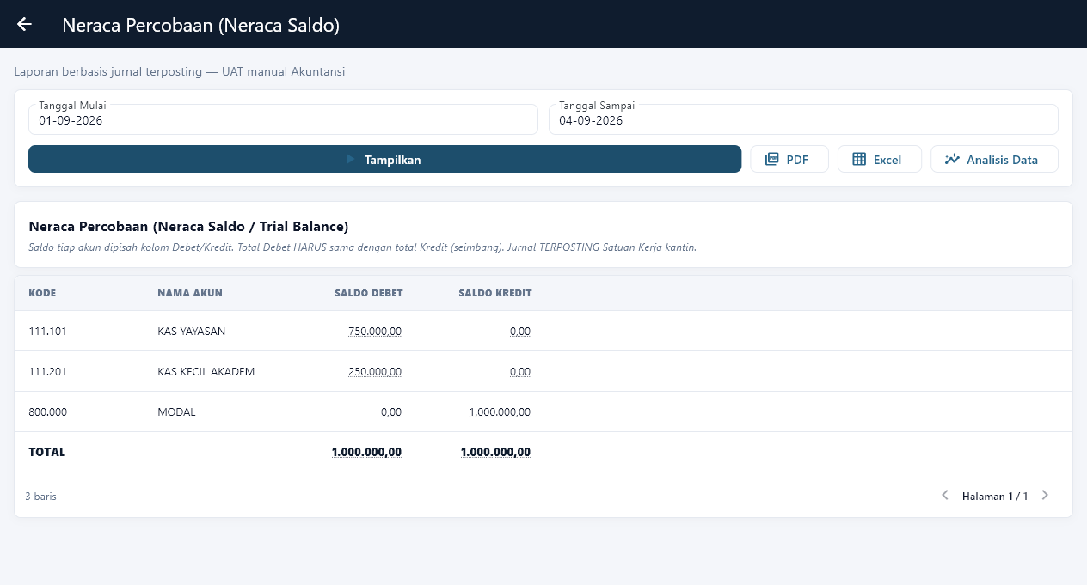
Gambar 30. Neraca Percobaan / Neraca Saldo.
UAT | Saldo akhir seimbang: total Debet Rp1.000.000 sama dengan total Kredit Rp1.000.000.

26. Temuan dan rekomendasi
ID | Prioritas | Temuan | Rekomendasi
ACC-01 | Tinggi | Posting HPP/Penjualan tertahan karena akun HPP dan persediaan produk sample belum diatur. | Lengkapi pemetaan akun produk/kelompok, lalu ulang pratinjau dan posting.
ACC-02 | Sedang | Submenu yang berbagi layar bertab dapat mempertahankan tab dari submenu sebelumnya. | Tangani didUpdateWidget atau beri key unik agar tabAwal diterapkan saat submenu berubah.
ACC-03 | Sedang | RAB Bulanan overflow 370 px pada lebar render 1264 px. | Buat header bulan horizontal-scroll atau responsif tanpa RenderFlex overflow.
ACC-04 | Rendah | Kulakan, Bayar Hutang, Terima Piutang, Saldo Awal, Penyesuaian, dan Closing belum memiliki data sample periode uji. | Tambahkan dataset demo yang mencakup siklus penuh dan expected result.
ENV-01 | Info | Server publik sempat memberi 503 saat restart sehingga pengambilan laporan perlu diulang. | Jalankan UAT setelah health check API stabil dan catat window maintenance.

Keputusan kesiapan
SIAP BERSYARAT | Jurnal manual, posting jurnal, master data, dan laporan dapat dipakai. Posting otomatis perlu konfigurasi akun; Tutup Buku/Closing memerlukan UAT khusus pada salinan database.

27. Checklist operasional
Tahap | Pemeriksaan | Selesai
Sebelum input | Toko, unit, periode, dan mata uang benar. | ☐
Draf | Minimal dua baris; tiap baris hanya satu sisi. | ☐
Validasi | Total Debet = total Kredit; dokumen pendukung tersedia. | ☐
Posting | Status berubah menjadi Terposting; kode jurnal tercatat. | ☐
Rekonsiliasi | Buku Besar, Neraca Saldo, dan laporan sumber cocok. | ☐
Periode | Tidak ada draf penting sebelum Tutup Buku/Closing. | ☐
Ekspor | PDF/Excel diberi nama periode dan disimpan di lokasi resmi. | ☐

Alur singkat
BUAT DRAF → VALIDASI DEBET=KREDIT → POSTING → BUKU BESAR → NERACA SALDO → LAPORAN

Jika angka laporan belum sesuai, kembali ke daftar jurnal dan pastikan transaksi sudah terposting, periode/unit benar, serta akun telah masuk klasifikasi laporan yang tepat.
AKHIR DOKUMEN | Manual ini dibuat dari UAT server demo pada 4 September 2026. Ulangi smoke test setelah perbaikan ACC-01 sampai ACC-03.

